**XY587** *Scheda creata il 15 gennaio 2024*

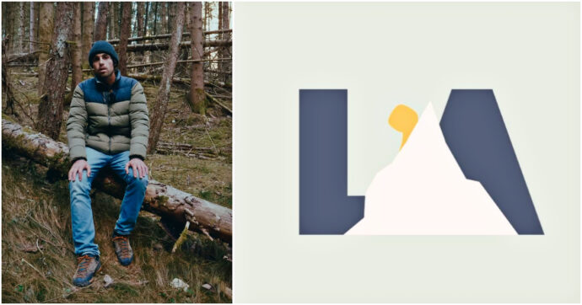**Descrizione bibliografica**

L’\***altra montagna** : notizie, idee, storie. – 8 gennaio 2024- . - Trento : Il Dolomiti, [2024]- . – Testi elettronici. ((Quotidiano. - Disponibile online a: <https://www.ildolomiti.it/altra-montagna>.

Soggetto: Montagne - Periodici

Classe: D796.522

**Informazioni storico-bibliografiche**

Il progetto

Oltre al quotidiano on-line, L’ALTRAMONTAGNA è un presidio culturale permanente. È composto da un gruppo di personalità legate al mondo della montagna, della ricerca scientifica, delle scienze umane, dell’impegno civile (i “garanti”, qui sotto i primi nomi) che si riconosce in un Manifesto di intenti sviluppato in nove macro obiettivi. I garanti intervengono sul sito con editoriali e opinioni. E le istanze e le prospettive del Manifesto vengono divulgate attraverso azioni collaterali, progetti editoriali, realizzazione di video-documentari, e altri progetti culturali.

<https://www.ildolomiti.it/altra-montagna/progetto>

Redazione

**Direttore** Luca Pianesi [direttore@ildolomiti.it](mailto:direttore@ildolomiti.it)

**Gruppo editoriale** Il Dolomiti srl. Testata giornalistica iscritta nel registro della stampa del Tribunale di Trento: n. 16/2016 dd 02/08/2016. P. Iva 02430840229

**Contatti** Il Dolomiti Via Manci 67 - 38123 Trento (TN) redazione@laltramontagna.it

**Curatore** Pietro Lacasella pietro.lacasella@laltramontagna.it

**Consigliere editoriale** Marco Albino Ferrari

<https://www.ildolomiti.it/altra-montagna/redazione>

**“L’Altra Montagna”, nasce il quotidiano sulle terre alte: “Cultura, tutela dell’ambiente e nuove sfide tra crisi climatica e spopolamento”** [*di Alberto Marzocchi*](https://www.ilfattoquotidiano.it/blog/alberto-marzocchi/ptype/articoli/) | 9 Gennaio 2024

Raccontare la **montagna** **oltre i luoghi comuni** – vanno bene i gerani sui divanzali e le vacche pezzate al pascolo, ma chi parla di **servizi che mancano**, di **spopolamento** – perché gli stereotipi, alla lunga, fanno male. Raccontare, anche, quei luoghi – le cosiddette **terre alte** – che prima di altri stanno toccando con mano **gli effetti della crisi climatica** (i ghiacciai che si sciolgono, gli inverni siccitosi e i paesi senz’acqua, la tempesta Vaia, il bostrico) e che con fatica, il più spesso ostacolati dalla politica, cercano di trovare **la propria dimensione** – sociale, culturale, economica – in una contemporaneità che si guarda bene dal prestare attenzione a **chi è lontano**, a chi è isolato. L’Altra Montagna, nell’ambizioso progetto di **Luca Pianesi**, che dirige da poco più di sette anni Il Dolomiti, si è posta questo e altri obiettivi. [Online da ieri](https://www.ildolomiti.it/altra-montagna), lunedì 8 gennaio, è il dorso indipendente – di un giornale indipendente, che **non riceve finanziamenti pubblici** – curato dal giovane **Pietro Lacasella** e che può contare su un **comitato scientifico prestigioso**: “Guardiamo alla montagna con una **forte attenzione all’ambiente** – spiega Pianesi – con un’impostazione non ideologica ma agganciata alla scienza”.

Da qui, infatti, l’importanza del comitato tecnico scientifico i cui componenti – oltre ad avere un proprio blog – fungeranno da “competenze interne del nostro giornale”. Si tratta del glaciologo **Giovanni Baccolo**, dei naturalisti **Cesare Lasen** e **Vanda Bonardo**, dell’antropologa **Irene Borgna**, del docente di Progettazione architettonica al Politecnico di Torino, **Antonio De Rossi**, della meteorologa **Sofia Farina**; e ancora: **don Luigi Ciotti**, fondatore di Libera, **Mauro Varotto**, docente di Geografia all’Università di Padova, **Michele Lanzinger**, direttore del MUSE di Trento, **Luigi Torreggiani**, giornalista e dottore forestale e dei giornalisti **Camilla Valletti,** **Mirta Da Prá Pochiesa** e **Marco Albino Ferrari** (ex Lo Scarpone).

“Ci siamo accorti che il tema della montagna interessava e interessa sempre di più – continua Pianesi – e che, allo stesso tempo, tolte le riviste di settore, c’era un **vuoto informativo**. Così ho proposto a Lacasella e Ferrari, che [venivano entrambi dall’esperienza de Lo Scarpone del **Cai**](https://www.ilfattoquotidiano.it/2023/06/29/la-fake-news-delle-croci-in-vetta-mi-e-costata-una-giornata-di-infamie-ora-lascio-senza-risentimenti/7212826/), di creare uno spazio dove poter esprimere la loro sensibilità **col maggior grado di libertà possibile**. Noi siamo totalmente liberi e non abbiamo nessuno alle spalle (l’editore è Il Dolomiti srl, ndr)”. Pianesi, con un passato alla redazione online de il Fatto Quotidiano, racconta di aver “provato a portare qui, a Trento, quell’esperienza, cioè l’esperienza di un giornale online che, fin dalla nascita, si confrontava, alla pari, con quotidiani più grandi, come Repubblica e il Corriere. Non ho trovato le risposte che cercavo, così ho fondato un mio giornale. A distanza di più di sette anni, con tutti gli scongiuri del caso, posso dire che la sfida è vinta. E L’Altra Montagna lo dimostrerà attraverso i suoi contenuti, con interviste originali, approfondimenti, video, blog e podcast”.

<https://www.ilfattoquotidiano.it/2024/01/09/laltra-montagna-nasce-il-quotidiano-sulle-terre-alte-cultura-tutela-dellambiente-e-nuove-sfide-tra-crisi-climatica-e-spopolamento/7405001/>